Dragi člani in podporni člani!

Podružnica Maribor Vas 24. maja 2014
vabi na strokovno ekskurzijo po Slovenskih goricah.

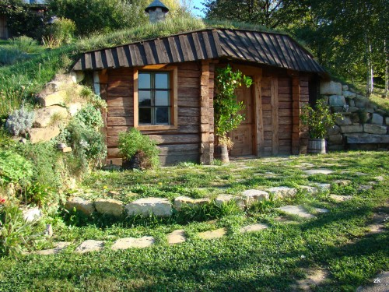
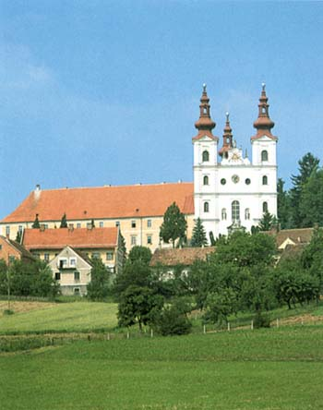
Odhod iz Maribora ob 8.00 uri izpred železniške postaje v Mariboru (pri lokomotivi), od koder bomo vožnjo nadaljevali v smeri Slovenskih goric.

Najprej se bomo ustavili na Zavrhu, kjer si bomo ogledali spominsko sobo Rudolfa Maistra, kjer je general in pesnik po upokojitvi tudi občasno prebival. V bližini se lahko povzpnemo tudi na 17 metrov visoki kovinski stolp, od koder se razteza razgled po celotnih Slovenskih goricah. Pot bomo nadaljevali do znane cerkve sv. Trojice, ki privablja številne romarje in si ogledali baročno cerkev.

Sledila bo vožnja do Sv. Ane v Slovenskih goricah. »Strokovni del« ekskurzije bo tokrat predstavljalo zeliščarstvo Kolarič, kjer si bomo ogledali zeliščarski vrt, degustirali čaje in različne napitke v čajnici. Poskusili bomo tudi odlične namaze in izvedeli več o zdravi prehrani. Ustavili se bomo na turistični kmetiji Breznik, kjer bomo imeli kosilo in degustacijo vina. Na koncu se si bomo ogledali še Negovski grad, nato pa se bomo počasi odpravili proti domu, kamor bomo prišli okoli 18. ure.

Ker društvo krije stroške prevoza in kosila za REDNE ČLANE, je za
PODPORNE ČLANE IN NEČLANE potrebno plačilo 15 EUR.

Prijave zbiram do zasedbe sedežev v avtobusu, vendar najkasneje do 21. 5. 2014
(zaradi rezervacije avtobusa) na telefonsko številko 040 526 766.

S seboj prinesite veliko dobre volje in kakšen sendvič za čez dan.

Veselim se prijetnega druženja in vas lepo pozdravljam.

Mojca Kline
vodja podružnice Maribor

